**附件2**

**黑龙江省教育学会2021年教育科学研究规划课题申报流程**

**1、登录黑龙江省教育学会官网(http://www.hljjyxh.org.cn)→点击会员注册→进入黑龙江省教育学会会员管理平台→点击会员注册。**





**2.选择团体会员→用户名位置填写身份证号码→密码→确认密码→输入手机号码→发送手机验证码→输入手机验证码→确认注册完成。**

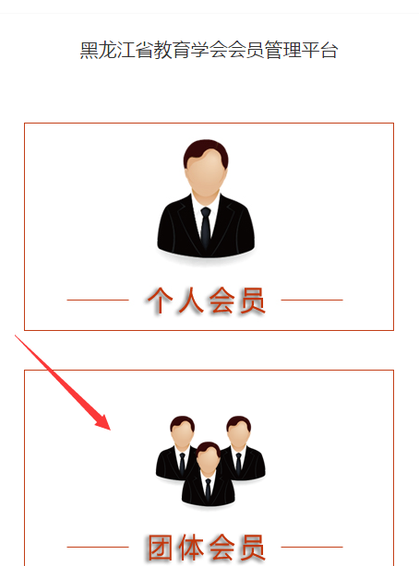 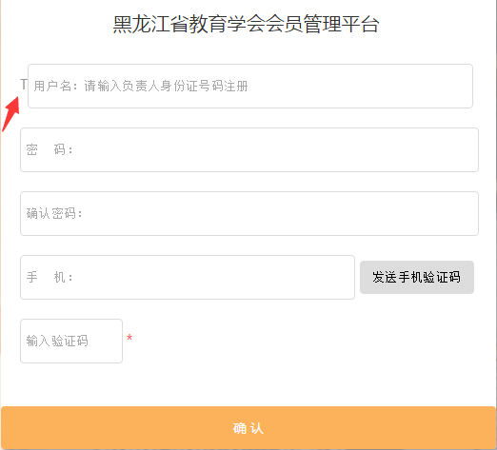

**3.选择会员登陆，用户名为T+身份证号码，如T230103***（T代表团体会员）。**

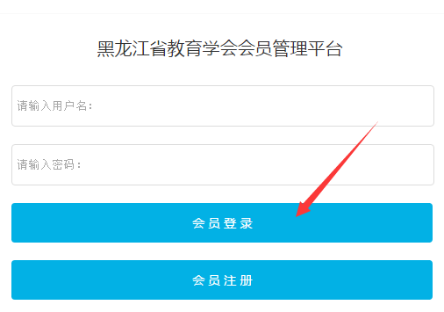

**4.填写个人信息，确认无误后点击保存。**

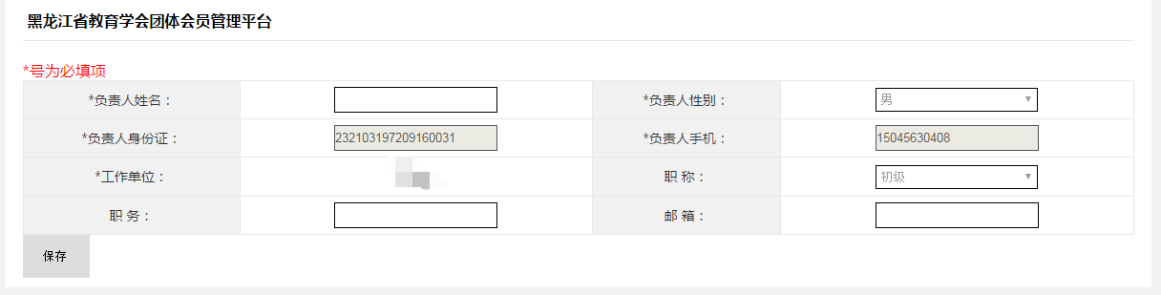

**5.保存后，自动跳转到课题申报系统。（也可以通过学会主页的“课题申报”进入课题申报系统。）**



**6.用户名输入：T+身份证号码，如T230103***（T代表团体会员）**

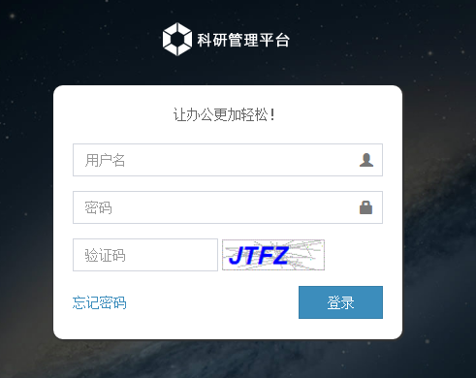

**7.登录课题申报系统后，点击页面左侧课题申报→填写课题负责人及主要参与者的基本信息、上传附件、勾选承诺书、保存。**

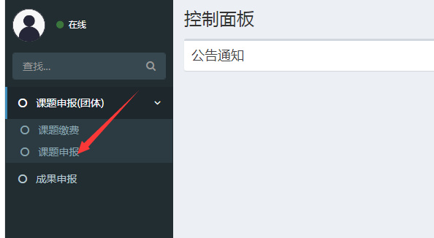

**8.保存后，请重新登录申报系统查验附件是否上传成功，课题申报结束。**